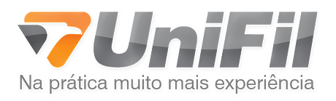

Rodrigo de Souza Castoldi

TITULO ?!?
SUBTITLE

Londrina
2017

CASTOLDI, Rodrigo. MRI Educating Simulator: não sei. Londrina, 2017. f. Trabalho de Conclusão de Curso MRI Educating Simulator – Curso de Ciência da computação. Centro Universitário Filadélfia de Londrina – UniFil, Londrina, 2017.

RESUMO

Treinamentos na área de Radiologia, dos quais envolvem pratica com máquinas de resonância magnética são dificilmente executados, tais maquinas requerem conhecimento por parte daqueles que farão seu uso, o que acaba sendo impossivel por parte de alunos novatos, pois danos podem ser causados, na maioria dos casos, danos muito custosos.
Sendo assim, são usados simuladores para este processo, que apesar de existentes, não abrangem todo conteúdo necessário e não tem distribuição gratuíta.

CASTOLDI, Rodrigo. MRI Educating Simulator: não sei. Londrina, 2017. f. Trabalho de Conclusão de Curso MRI Educating Simulator – Curso de Ciência da computação. Centro Universitário Filadélfia de Londrina – UniFil, Londrina, 2017.

ABSTRACT

